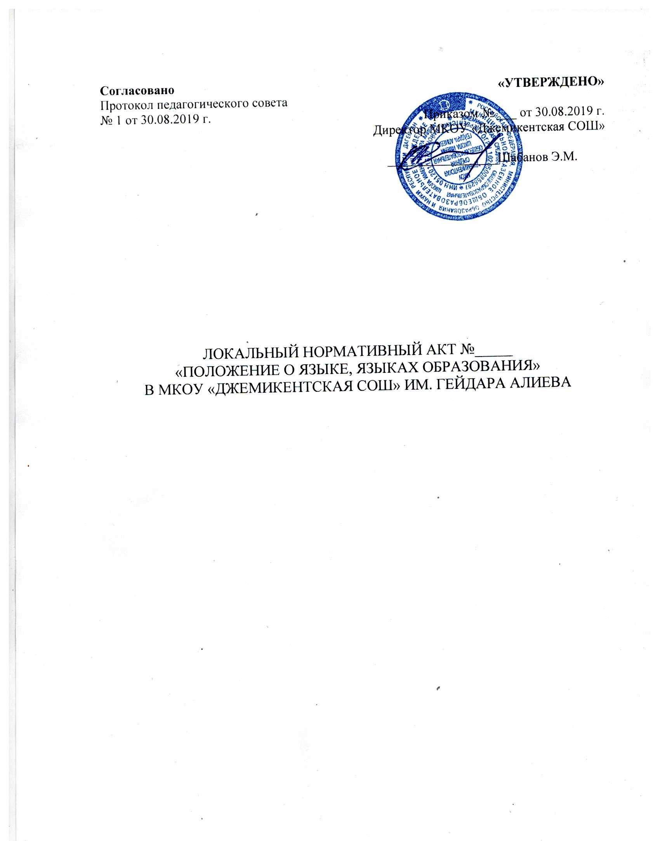

ПОЛОЖЕНИЕ
О ЯЗЫКЕ, ЯЗЫКАХ ОБРАЗОВАНИЯ
МУНИЦИПАЛЬНОМ КАЗЕННОМ ОБЩЕОБРАЗОВАТЕЛЬНОМ УЧРЕЖДЕНИИ
«ДЖЕМИКЕНТСКАЯ СРЕДНЯЯ ОБЩЕОБРАЗОВАТЕЛЬНАЯ ШКОЛА»
ИМ. Г. АЛИЕВА

1.Общие положение

1.1. Положение о языках образования в МКОУ «Джемикентская СОШ»
осуществляющем образовательную деятельность по реализации образовательных программ начального общего, основного общего образования, регулирует
использование государственного языка Российской Федерации в образовательной деятельности, права граждан Российской Федерации на пользование государственным языком Российской Федерации, а также изучение иностранного языка в целях развития языковой культуры в соответствии с законодательством Российской Федерации.

1.2 Настоящее Положение разработано в соответствии с требованиями следующих нормативно-правовых актов:
- Конституции Российской Федерации;
- Федерального закона от 29.12.2012 № 273-ФЗ «Об образовании в Российской Федерации»;
- Федерального закона от 01.06.2005 № 53-ФЗ «О государственном языке Российской
Федерации»;
- Федерального закона от 25.07.2002 №115-ФЗ «О правовом положении иностранных
граждан в Российской Федерации»;
- Закона Российской Федерации «О языках народов Российской Федерации в редакции
Федеральных законов от 24.07.1998 N 126-ФЗ,от 11.12.2002 N 165-ФЗ»;
- Постановления Правительства РФ от 23 ноября 2006 г. № 714 « О порядке утверждения
норм современного русского литературного языка при его использовании в качестве
государственного языка РФ, правил русской орфографии и пунктуации»;
- Приказа Минобрнауки России от 22.01.2014 № 32 "Об утверждении Порядка приема
граждан на обучение по образовательным программам начального общего, основного общего образования";
- Устава школы

2.Образовательная деятельность

2.1.В Школе образовательная деятельность осуществляется на государственном языке Российской Федерации – русском, если настоящим Положением не установлено иное.

2.2.Документооборот в образовательной организации осуществляется на русском языке -
государственном языке Российской Федерации. Документы об образовании оформляются на государственном языке Российской Федерации-русском языке.

2.3. Обучающиеся в МКОУ «Джемикентская СОШ» имеют права на изучение родного языка из числа языка народов Российской Федерации в пределах возможностей предоставляемых МКОУ «Джемикентская СОШ». Реализация указанных прав обеспечивается созданием необходимого числа соответствующих групп, а также условий для их функционирования. Школа обеспечивает открытость и доступность информации о языках образования.

2.4.Преподавание и изучение русского языка в рамках имеющих государственную аккредитацию образовательных программ осуществляется в соответствии с федеральными государственными образовательными стандартами.

2.5. Иностранные граждане и лица без гражданства все документы представляют в школу на русском языке или вместе с заверенным в установленном порядке переводом на русский язык.

2.6. Граждане Российской Федерации, иностранные граждане и лица без гражданства получают образование в школе на русском языке по основным общеобразовательным программам начального общего, основного общего образования в соответствии с федеральными государственными образовательными стандартами.

2.7. При приеме граждан на обучение по программам начального общего образования, основного общего образования родители (законные представители) с учетом мнения ребенка в анкете указывают желаемое для их ребенка изучение родного языка из числа народов Российской Федерации, в том числе второго иностранного языка.

2.8. В соответствии с реализуемой образовательной программой Школы и учебным планом, обучающиеся изучают иностранные языки: английский (со 2 класса).

2.9. Школа не предоставляет услуг по организации преподавания и изучения отдельных учебных предметов, курсов, дисциплин (модулей), иных компонентов на иностранных языках.
2.10. Право на получение начального общего и основного общего образования на родном языке из числа языков народов Российской Федерации, а также право на изучение родного языка из числа языков народов Российской Федерации реализуется в пределах возможностей, предоставляемых системой образования, в порядке, установленном законодательством об образовании.
2.11. Часы на изучение родного языка в классах обучающихся по ФГОС, входят в обязательную часть МКОУ «Джемикентская СОШ», формируется за счет регионального компонента учебного плана в форме факультатива, групповых занятий часов в неурочной деятельности.

3. Заключительные положения
3.1. Положение доводится до сведения работников на педагогическом совете.
3.2. Изменения и дополнения, внесѐнные в настоящее Положение, вступают в силу в порядке, предусмотренном для Положения. Изменения и дополнения, внесѐнные в настоящее Положение, доводятся до сведения указанных в нѐм лиц не позднее двух недель с момента вступления его в силу. Контроль за правильным и своевременным исполнением настоящего Положения возлагается на директора школы.
3.3. Нормы локальных нормативных актов, ухудшающих положение обучающихся и работников по сравнению с установленным законодательством об образовании, трудовым законодательством, положением либо принятые с нарушением установленного порядка, не применяются и подлежат отмене.
3.4. Настоящее Положение может изменяться, дополняться. С момента регистрации новой редакции Положения предыдущая редакция утрачивает силу.

